Séquence 5 :
Représentation graphique et algébrique de fonctions

- Courbes représentatives
Activité 4 p. 215 : découverte de courbes représentatives.
- Fonction définie sur un intervalle ou sur une réunion finie d’intervalles
Définition : L’ensemble de définition d’une fonction $f$ est formée de tous les nombres $x$ pour lesquels $f\left(x\right)$ existe. On le note généralement D ou $\text{D}f$ si plusieurs fonctions interviennent dans l’énoncé.
On définit une fonction $f$ sur D en associant à chaque nombre réel $x$ de D un unique nombre réel noté $f\left(x\right)$.
$x$ s’appelle la variable et $f\left(x\right)$ est l’image de $x$ par $f$.
Dans le plan muni d’un repère orthogonal, on appelle courbe représentative de $f$ l’ensemble des points du plan de coordonnée $\left(x ;y\right)$ , vérifiant $y=f\left(x\right)$, le réel $x$ prenant toutes les valeurs possibles de D. On note généralement $\text{C}f$ la courbe représentative d’une fonction.

Vocabulaire : $y=f\left(x\right)$ signifie que $x$ est un antécédent de $y$ par $f.$
$y=f\left(x\right)$est une équation de la courbe $\text{C}f$ dans le repère donné.
Exemples :
- Tracer de la courbe représentative de la fonction $f\left(x\right)=x^{2}+x$ sur $[-1;1]$
- Donner le domaine de définition de la fonction $f\left(x\right)=\frac{3x+4}{2x+1}$
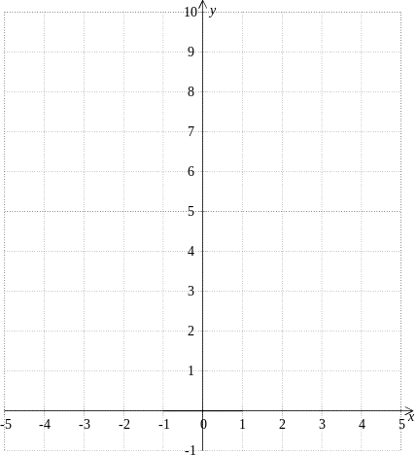

Exercices d’applications : capacité 7 p. 221, exercices 88 et 89.

- Résolutions graphiques d’équations et d’inéquations.
Propriétés : Soit $\text{C}f$ la courbe représentative d’une fonction $f$ définie sur un intervalle D dans un repère donné. Soit $k$ un réel.
- Les solutions dans D de l’équation $f\left(x\right)=k$ sont les abscisses des points d’intersection de $\text{C}f$ et de la droite d’équation $y=k$.
- Les solutions dans D de l’inéquation $f\left(x\right)<k$ sont les abscisses des points de $\text{C}f$ situés strictement en-dessous de la droite d’équation $y=k$.
Exemple : Soit $f$ la fonction définie sur [-1 ;3] par $f\left(x\right)=-x^{2}+3x$. Résoudre graphiquement $f\left(x\right)=2$ et $f\left(x\right)<2$.
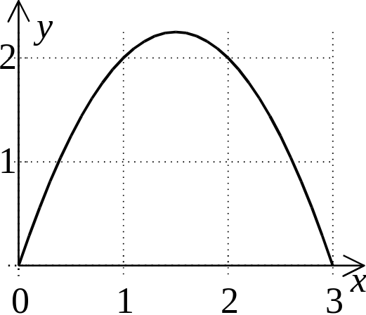

- Fonction paire et impaire
On considère une fonction $f$ définie sur un ensemble D, de courbe représentative $\text{C}f$.
Définition : La fonction $f$ est paire si les deux conditions suivantes sont vérifiées :
- Pour tout réel $x$ de D, $-x$ appartient à D.
- Pour tout $x$ de D, $f\left(-x\right)=f\left(x\right)$.
La fonction $f$ est impaire si les deux conditions suivantes sont vérifiées :
- Pour tout réel $x$ de D, $-x$ appartient à D.
- Pour tout $x$ de D, $f\left(-x\right)=-f\left(x\right)$.
Propriété :
- Si $f$ est paire, alors $\text{C}f$ est symétrique par rapport à l’axe des ordonnées.
- Si $f$ est impaire, alors $\text{C}f$ est symétrique par rapport à l’origine du repère (Symétrie Centrale).

- Résolutions algébriques d’équations et d’inéquations :
- Résolution d’équations
Propriétés :
- L’équation produit $\text{A}\left(x\right)×\text{B}\left(x\right)=0$ est équivalente à $\text{A}\left(x\right)=0$ ou $\text{B}\left(x\right)=0$.
- L’équation quotient $\frac{A(x)}{B(x)}=0$ est calculable pour $\text{B}\left(x\right)≠0$ et est équivalente à $\text{A}\left(x\right)=0$ et $\text{B}\left(x\right)≠0$.

Exercices d’applications : 121, 124, 126 p. 105

- Résolution d’inéquations
- Signe de $ax+b$
Rappel de propriétés sur les inéquations

Etude d’un exemple : résoudre l’inéquation $2x+4<0$ et en déduire le signe de $2x+4$ selon les valeurs de $x$ . Résumer cela dans un tableau de signes.

Cas général :

- Tableau de signes d’un produit ou d’un quotient :
Propriété : Règle des signes
- Le produit (quotient) de deux facteurs (termes)non nuls est positif si, et seulement si, les deux facteurs (termes) sont positifs ou négatifs.
- Le produit (quotient) de deux facteurs (termes)non nuls est négatif si, et seulement si, les deux facteurs (termes) sont de signes contraires.

Exemples :
- Signe du produit $:\left(2x-1\right)\left(x+3\right)$

- Signe du quotient : $\frac{1-x}{3x+4}$

- Résolution de l’inéquation : $\frac{2x-1}{3x+5}≤0$

Exercices d’application : Utiliser une méthode graphique ou numérique pour résoudre une équation ou une inéquation.
Capacité 8 ou exercices 92 ,93 et 94.
Capacité 9 et 10 p. 223 et exercices d’applications : 94,95,96,99,100

